# Linux系统编程之进程创建fork

## 进程复制（或产生）

     使用fork函数得到的子进程从父进程的继承了整个进程的地址空间，包括：进程上下文、进程堆栈、内存信息、打开的文件描述符、信号控制设置、进程优先级、进程组号、当前工作目录、根目录、资源限制、控制终端等。

子进程与父进程的区别在于：

1、父进程设置的锁，子进程不继承（因为如果是排它锁，被继承的话，矛盾了）

2、各自的进程ID和父进程ID不同

3、子进程的未决告警被清除；

4、子进程的未决信号集设置为空集。

## fork系统调用

包含头文件 <sys/types.h> 和 <unistd.h>

函数功能:创建一个子进程

函数原型

pid_t fork(void);  //一次调用两次返回值，是在各自的地址空间返回，意味着现在有两个基本一样的进程在执行

参数：无参数。

返回值:

* 如果成功创建一个子进程，对于父进程来说返回子进程ID
* 如果成功创建一个子进程，对于子进程来说返回值为0
* 如果为-1表示创建失败

流程图：

[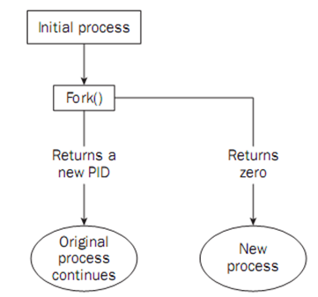](http://images.cnitblog.com/blog/529981/201307/12154305-d2424314b5df43a6bcfc28abba7c512c.png)

父进程调用fork（）系统调用，然后陷入内核，进行进程复制，如果成功：

1，则对调用进程即父进程来说返回值为刚产生的子进程pid，因为进程PCB没有子进程信息，父进程只能通过这样获得。

2，对子进程（刚产生的新进程），则返回0，

这时就有两个进程在接着向下执行

如果失败，则返回0，调用进程继续向下执行

注：fork英文意思：分支，fork系统调用复制产生的子进程与父进程（调用进程）基本一样：代码段+数据段+堆栈段+PCB，当前的运行环境基本一样，所以子进程在fork之后开始向下执行，而不会从头开始执行。

示例程序：

#include <stdio.h>

#include <unistd.h>

#include <stdlib.h>

#define ERR_EXIT(m) \

do\

{\

perror(m);\

exit(EXIT_FAILURE);\

}\

while (0)\

int main(void)

{

pid_t pid;

printf("before calling fork,calling process pid = %d\n",getpid());

pid = fork();

if(pid == -1)

ERR_EXIT("fork error");

if(pid == 0){

printf("this is child process and child's pid = %d,parent's pid = %d\n",getpid(),getppid());

}

if(pid > 0){

//sleep(1);

printf("this is parent process and pid =%d ,child's pid = %d\n",getpid(),pid);

}

return 0;

}

运行结果：

[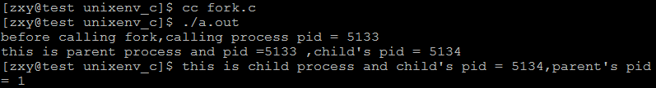](http://images.cnitblog.com/blog/529981/201307/12154306-45b4a6bcab6d4821afe339c69c040df6.png)

当没给父进程没加sleep时，由于父进程先执行完，子进程成了孤儿进程，系统将其托孤给了1（init）进程，

所以ppid =1。

当加上sleep后，子进程先执行完：

[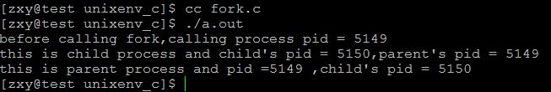](http://images.cnitblog.com/blog/529981/201307/12154307-06d5f4fc3e1f44a78162f2a9f128de06.png)

这次可以正确看到想要的结果。

## 孤儿进程、僵尸进程

fork系统调用之后，父子进程将交替执行，执行顺序不定。

如果父进程先退出，子进程还没退出那么子进程的父进程将变为init进程（托孤给了init进程）。（注：任何一个进程都必须有父进程）

如果子进程先退出，父进程还没退出，那么子进程必须等到父进程捕获到了子进程的退出状态才真正结束，否则这个时候子进程就成为僵进程（僵尸进程：只保留一些退出信息供父进程查询）

示例：

[复制代码](javascript:void(0);)

#include <stdio.h>

#include <unistd.h>

#include <stdlib.h>

#define ERR_EXIT(m) \

do\

{\

perror(m);\

exit(EXIT_FAILURE);\

}\

while (0)\

int main(void)

{

pid_t pid;

printf("before calling fork,calling process pid = %d\n",getpid());

pid = fork();

if(pid == -1)

ERR_EXIT("fork error");

if(pid == 0){

printf("this is child process and child's pid = %d,parent's pid = %d\n",getpid(),getppid());

}

if(pid > 0){

sleep(100);

printf("this is parent process and pid =%d ,child's pid = %d\n",getpid(),pid);

}

return 0;

}

[复制代码](javascript:void(0);)

以上程序跟前面那个基本一致，就是让父进程睡眠100秒，好让子进程先退出

运行结果：

[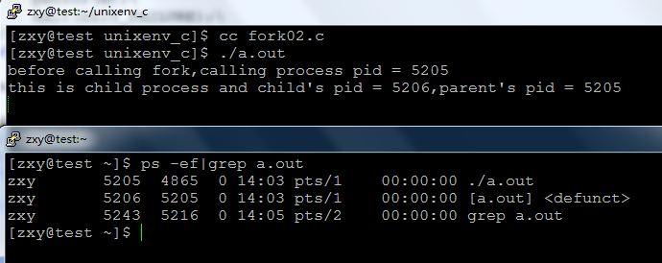](http://images.cnitblog.com/blog/529981/201307/12154307-bd092460fb3a4060a5d89ba520ce7334.png)

从上可以看到，子进程先退出，但进程列表中还可以查看到子进程，[a.out] <defunct>，死的意思，即僵尸进程，如果系统中存在过多的僵尸进程，将会使得新的进程不能产生。

## 写时复制

linux系统为了提高系统性能和资源利用率，在fork出一个新进程时，系统并没有真正复制一个副本。

如果多个进程要读取它们自己的那部分资源的副本，那么复制是不必要的。

每个进程只要保存一个指向这个资源的指针就可以了。

如果一个进程要修改自己的那份资源的“副本”，那么就会复制那份资源。这就是写时复制的含义

### fork 和vfork：

在fork还没实现copy on write之前。Unix设计者很关心fork之后立刻执行exec所造成的地址空间浪费，所以引入了vfork系统调用。

vfork有个限制，子进程必须立刻执行_exit或者exec函数。

即使fork实现了copy on write，效率也没有vfork高，但是我们不推荐使用vfork，因为几乎每一个vfork的实现，都或多或少存在一定的问题

vfork：

Linux Description   
    vfork(), just like fork(2), creates a child process of the calling pro-   
    cess.  For details and return value and errors, see fork(2).

    vfork()  is  a special case of clone(2).  It is used to create new pro-   
    cesses without copying the page tables of the parent process.   It  may   
    be  useful  in performance-sensitive applications where a child will be   
    created which then immediately issues an execve(2).

    vfork() differs from fork(2) in that the parent is suspended until  the   
    child  terminates (either normally, by calling _exit(2), or abnormally,   
    after delivery of a fatal signal), or it makes  a  call  to  execve(2).   
    Until  that point, the child shares all memory with its parent, includ-   
    ing the stack. The child must not return from the current function  or   
    call exit(3), but may call _exit(2).

    Signal  handlers  are inherited, but not shared.  Signals to the parent   
    arrive after the child releases the parent’s memory  (i.e.,  after  the   
    child terminates or calls execve(2)).

示例程序：

[复制代码](javascript:void(0);)

#include <stdio.h>

#include <unistd.h>

#include <stdlib.h>

#define ERR_EXIT(m) \

do\

{\

perror(m);\

exit(EXIT_FAILURE);\

}\

while (0)\

int main(void)

{

pid_t pid;

int val = 1;

printf("before calling fork, val = %d\n",val);

//pid = fork();

pid = vfork();

if(pid == -1)

ERR_EXIT("fork error");

if(pid == 0){

printf("chile process,before change val, val = %d\n",val);

val++;

//sleep(1);

printf("this is child process and val = %d\n",val);

_exit(0);

}

if(pid > 0){

sleep(1);

//val++;

printf("this is parent process and val = %d\n",val);

}

return 0;

}

[复制代码](javascript:void(0);)

当调用fork时:

运行结果：

[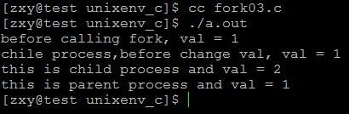](http://images.cnitblog.com/blog/529981/201307/12154308-b3080da11e6f4fd79530a43bbaeef759.png)

可知写时复制

当使用vfork但子进程没使用exit退出时：

[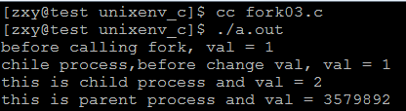](http://images.cnitblog.com/blog/529981/201307/12154309-f9e1133756a84d55aebe8f1ea30a82c4.png)

结果出错了，

使用vfork且exit退出：

[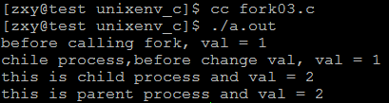](http://images.cnitblog.com/blog/529981/201307/12154310-75b65d273a9c4a1eb9348b33d16563da.png)

结果正常，父子进程共享

### fork之后父子进程共享文件：

[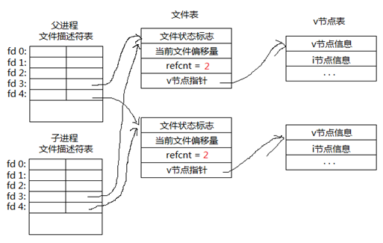](http://images.cnitblog.com/blog/529981/201307/12154311-ea17078d51304044909b760d7815925d.png)

fork产生的子进程与父进程相同的文件文件描述符指向相同的文件表，引用计数增加，共享文件文件偏移指针

示例程序：

[复制代码](javascript:void(0);)

#include <stdio.h>

#include <unistd.h>

#include <stdlib.h>

#include <fcntl.h>

#define ERR_EXIT(m) \

do\

{\

perror(m);\

exit(EXIT_FAILURE);\

}\

while (0)\

int main(void)

{

pid_t pid;

int fd;

fd = open("test.txt",O_WRONLY);

if(fd == -1)

ERR_EXIT("OPEN ERROR");

pid = fork();

if(pid == -1)

ERR_EXIT("fork error");

if(pid == 0){

write(fd,"child",5);

}

if(pid > 0){

//sleep(1);

write(fd,"parent",6);

}

return 0;

}

[复制代码](javascript:void(0);)

运行结果：

[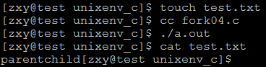](http://images.cnitblog.com/blog/529981/201307/12154312-90bba6070f3b4aa78dcb3a585606f57a.png)

可知父子进程共享文件偏移指针，父进程写完后文件偏移到parent后子进程开始接着写。